Nový atlas českých lišejníků může pomoci k efektivnější ochraně přírody

Průhonice, 2. února 2021 – Nový on-line atlas lišejníků (Dalib.cz) lze považovat za největší a nejucelenější dílo pojednávající o českých lišejnících. Vytvořili ho vědci Botanického ústavu AV ČR ve spolupráci s několika externími kolegy a soustředili zde údaje o všech přibližně 1700 druzích známých z ČR. Atlas vypovídá nejen o rozmanitosti lišejníků, ale také o jejich ekologii, rozšíření a hojnosti. Taková data jsou velmi cenná pro ochranu naší přírody. Vypovídají totiž o změnách naší krajiny, a to především o změnách způsobených lidskými činnostmi. Mnohé lišejníky totiž celkem citlivě reagují na způsob využívání krajiny, intenzivní lesnické hospodaření, eutrofizaci (tj. nadbytek živin) nebo globální klimatickou změnu.

„Informace o české lichenoflóře byly doposud velmi špatně dostupné, roztroušené ve stovkách různých prací, a neexistovala publikace, která by souhrnně podávala informace o všech našich druzích. Základním zdrojem údajů pro nový atlas je nálezová databáze Dalibor, kterou jsme veřejnosti představili minulý rok. Databáze i atlas jsou průběžně doplňovány a aktualizovány, tudíž by neměly nikdy zestárnout. Záznamy o výskytu jednotlivých druhů společně s fotografiemi a informacemi o jejich ekologii i četnosti nyní volně poskytujeme všem – vědcům, pedagogům i široké veřejnosti. V tuto chvíli na atlasu stále intenzivně pracujeme a velké množství informací bude ještě doplněno. Přesto ho lze již nyní považovat za velmi užitečnou pomůcku a obsáhlý datový zdroj,“ říká jeden z autorů, Jiří Malíček z Taxonomického oddělení Botanického ústavu AV ČR.
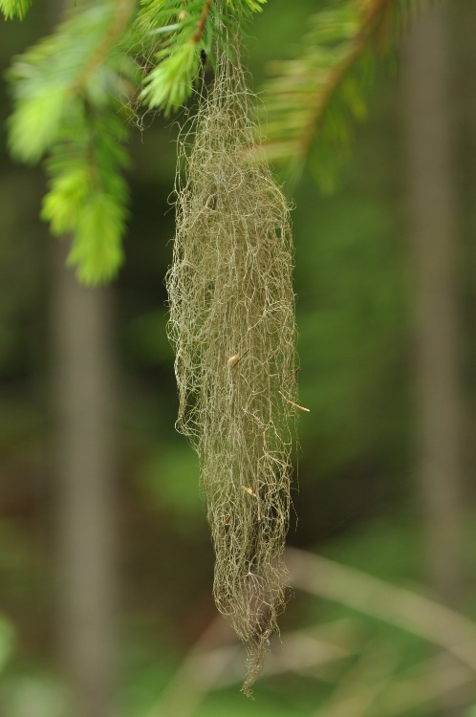
Stěžejní součástí atlasu jsou karty druhů pro přibližně 1700 lišejníků známých z ČR. Každá karta druhu obsahuje dynamicky generovanou mapu rozšíření, distribuční sloupcový graf nadmořských výšek, dva koláčové grafy preferovaných substrátů, taxonomické zařazení druhu, synonyma, kategorie Červeného seznamu a české jméno. V mapě rozšíření je dostupná funkce zobrazení údajů dle data jejich nálezu (pomocí posuvné hranice), čímž je možné např. demonstrovat úbytek některých lišejníků v průběhu času. Postupně jsou do atlasu doplňovány fotografie a komentáře, které obsahují velmi stručnou charakteristiku druhu a poměrně podrobný popis ekologie a rozšíření.

Mimo vlastní karty druhů atlas obsahuje i další užitečné informace. Veřejnost jistě uvítá např. fotogalerii lišejníků, ochránci přírody mapy s největší druhovou diverzitou a specialisté (lichenologové) zase databázi lišejníkových metabolitů, které byly zjištěny v dosud analyzovaných vzorcích z našeho území.

(Obr. Bryoria fuscescens, Jiří Malíček – Žofínský prales, Novohradské hory, jižní Čechy)

„Lišejníky jsou jedinečné symbiotické organismy, které vznikají soužitím houby s fotosyntetickým partnerem (řasou či sinicí). Můžeme je nalézt v různých extrémních typech prostředí od povrchu holých skal, přes polární oblasti až po pouště. Z hlediska významu pro člověka jsou pozoruhodné např. svojí citlivostí na znečištěné ovzduší nebo změnou společenstev v závislosti na způsobu hospodaření v krajině. Jejich rozšíření a početnosti nám tak vypráví nespočet příběhů o historickém i současném stavu našeho životního prostředí,“ dodává Jiří Malíček.

Dle poslední verze Červeného seznamu z roku 2010 na našem území vyhynulo 138 lišejníků (9 %) a dalších 37 % druhů patří do některé z kategorií ohrožení. Od té doby se však podařilo několik desítek „vyhynulých“ lišejníků v ČR znovu nalézt, takže nyní se jejich počet pohybuje okolo 100 druhů (6 %). Patří mezi ně zejména epifyty (organismy žijící na jiných rostlinách, ale neparazitující), které jsou často vázané na staré lesní porosty a zároveň jsou extrémně citlivé k znečištění ovzduší. Za vyhynulé se považují i některé saxikolní lišejníky (takové, které se vyskytují na skalách, sutích apod.), jejichž poslední lokality zanikly např. těžbou nerostných surovin.

Za posledních 150 let došlo k dramatickým změnám ve společenstvech lišejníků. Mnohé regiony postihla téměř kompletní obměna a silné ochuzení lichenoflóry. První zaznamenané zvraty lze datovat na začátek 20. století, kdy díky průmyslovému znečištění, emisím z lokálních topenišť a zejména intenzivnímu lesnímu hospodaření z našeho území zmizely některé velmi citlivé epifyty. Mizení epifytů pokračovalo na celém našem území ruku v ruce se sílícím emisním znečištěním, které gradovalo v 70. a 80. letech minulého století. Kyselé deště výrazně ovlivnily i zdánlivě odlehlé regiony, např. Šumavu. Po odsíření tepelných elektráren v 90. letech dochází k poměrně rychlému návratu některých epifytických makrolišejníků, zatímco jiné zřejmě dále ubývají v souvislosti s plošnou eutrofizací krajiny. Současné změny v epifytických společenstvech pravděpodobně formuje také globální klimatická změna. Ve velkém ohrožení jsou reliktní horské, zvláště pak arkto-alpinské druhy, jejichž aktuální výskyt u nás je často mimo jejich ekologické optimum. Zásadní vliv na zemní druhy má také eutrofizace, která zvýhodňuje konkurenčně silnější cévnaté rostliny. Ty jsou pak schopny osídlovat i jinak velmi extrémní stanoviště, která byla doposud rájem lišejníků.
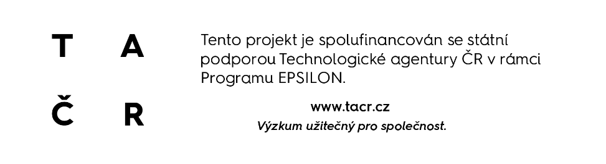

Kontakt
Jiří Malíček Mgr. Mirka Dvořáková
Taxonomické oddělení PR & Marketing Manager
jiri.malicek@ibot.cas.cz miroslava.dvorakova@ibot.cas.cz
tel. 737 917 410 +420 602 608 766

O Botanickém ústavu AV ČR, v. v. i.

Botanický ústav AV ČR je veřejná výzkumná instituce, která je součástí Akademie věd České republiky. Je jedním z hlavních center botanického výzkumu v ČR. Zabývá se výzkumem vegetace na úrovni organizmů, populací, společenstev a ekosystémů. V současnosti soustřeďuje přes 130 vědeckých pracovníků a doktorandů v celé škále terénně zaměřených botanických oborů od taxonomie přes evoluční biologii, ekologii až po biotechnologie. Hlavním sídlem ústavu je zámek v Průhonicích. Součástí jsou také odloučená vědecká pracoviště v Brně a Třeboni a terénní stanice na Kvildě a v Lužnici. Ústav navíc zajištuje správu jednoho z nejvýznamnějších zámeckých parků v České republice, Průhonického parku, zařazeného na seznam památek UNESCO. Více informací je na www.ibot.cas.cz.

